**Desarrollo de la parte web**

Integrantes:

Billy Aizpurúa Pittí 4-808-145

Carlos Cuevas 4-779-742

Victor Montero 1-746-2464

**URL Diversas vistas del proyecto:** [**https://www.figma.com/file/X0EKcgAVrEPHzlHazYE6UZ/Untitled?node-id=32%3A26**](https://www.figma.com/file/X0EKcgAVrEPHzlHazYE6UZ/Untitled?node-id=32%3A26)

**Logo: fue realizado en la herramienta figma**

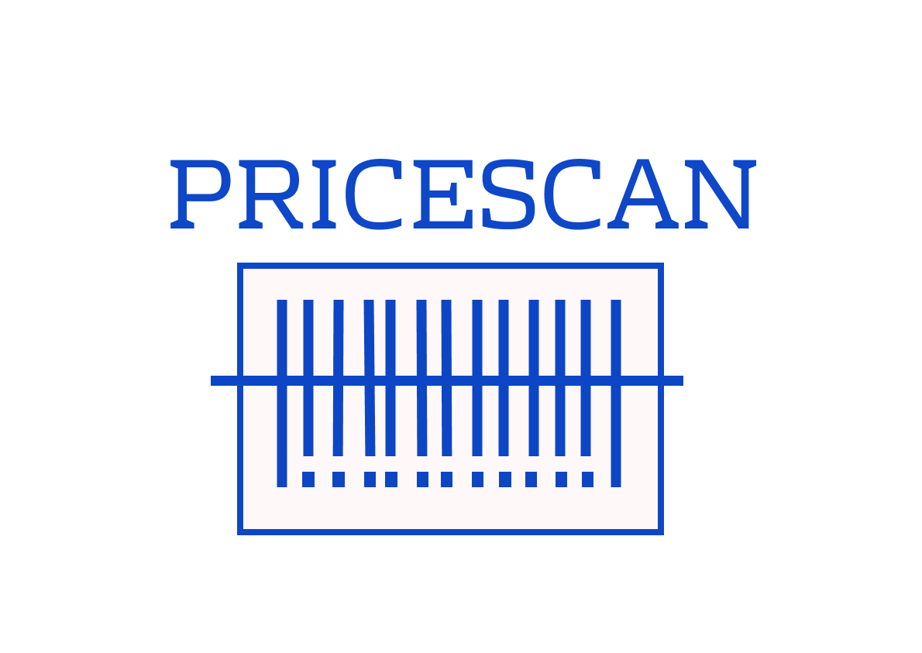

Todo el desarrollo de el escenario en la parte web fue realizado con la herramienta Figma

**Sketch**

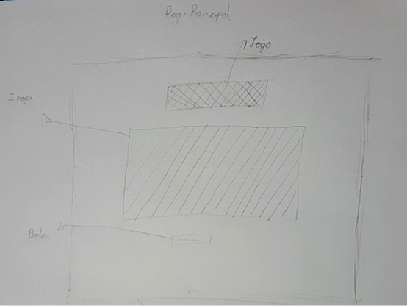

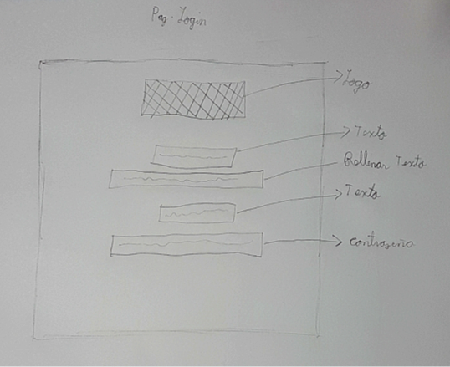

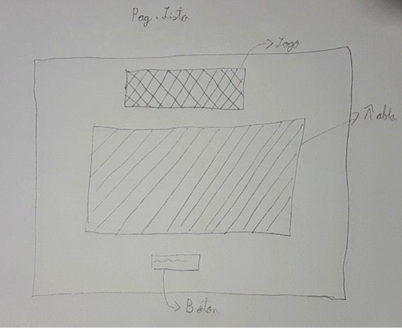

**Wireframe**

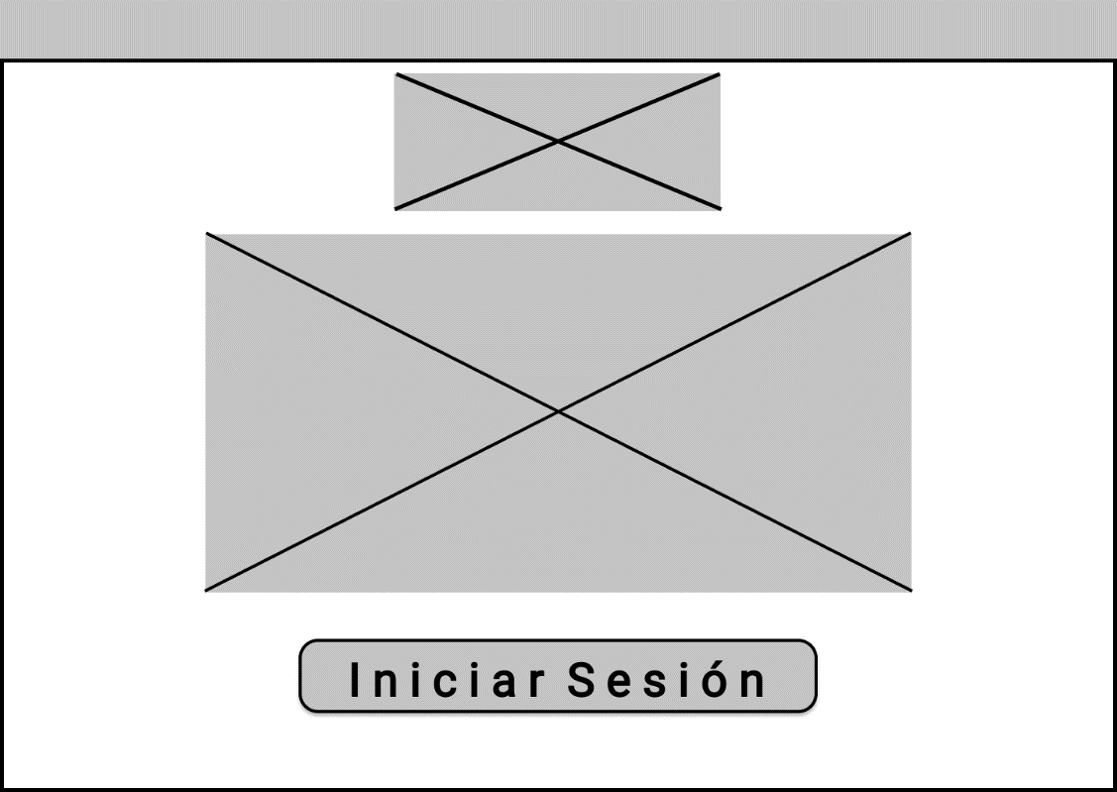

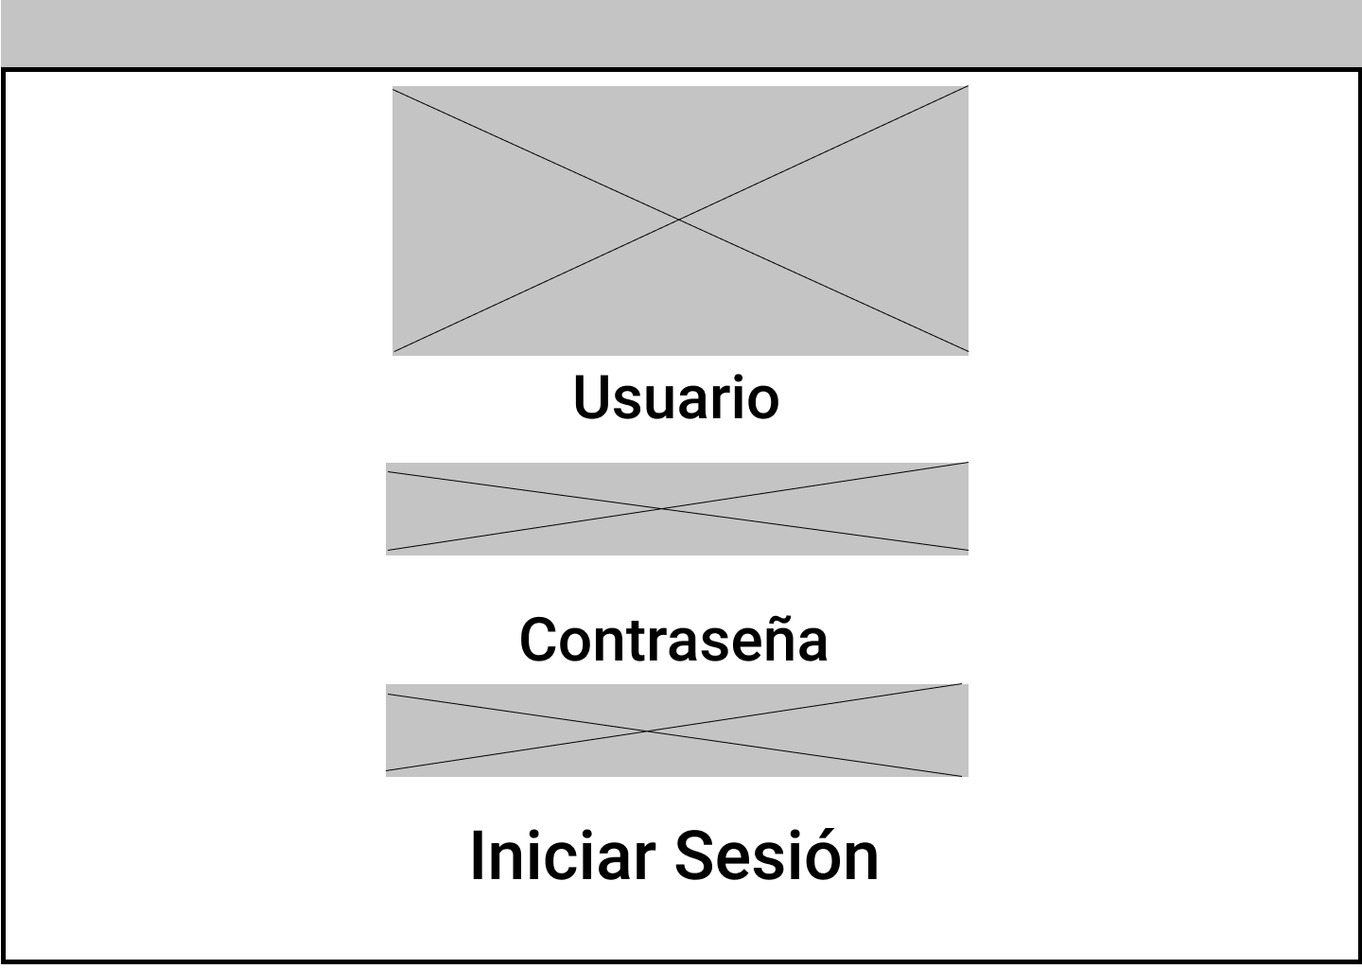

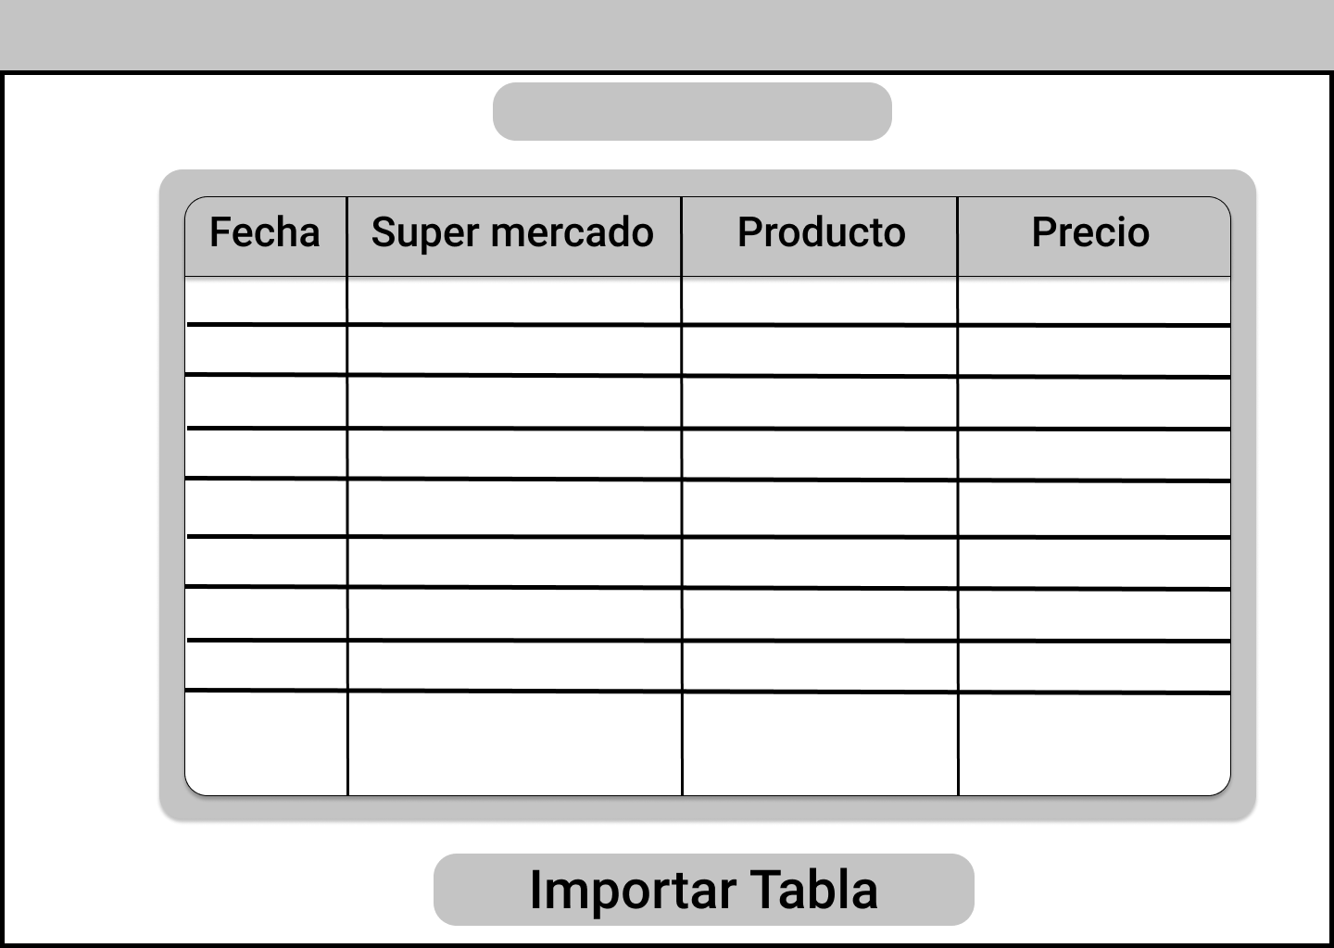

**Mockup**

Pantalla Principal

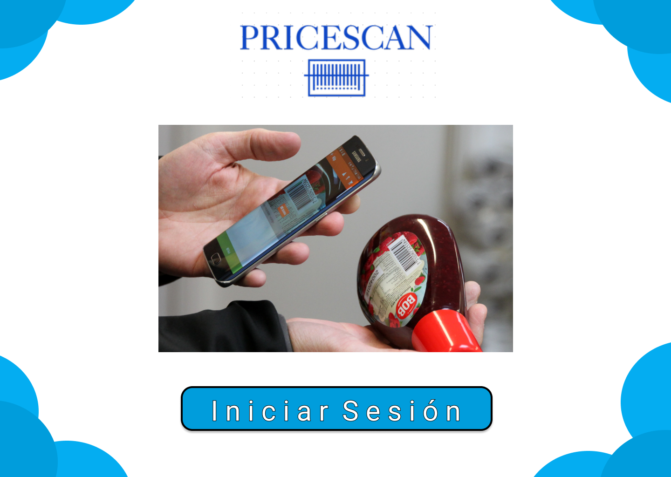

Pantalla de login

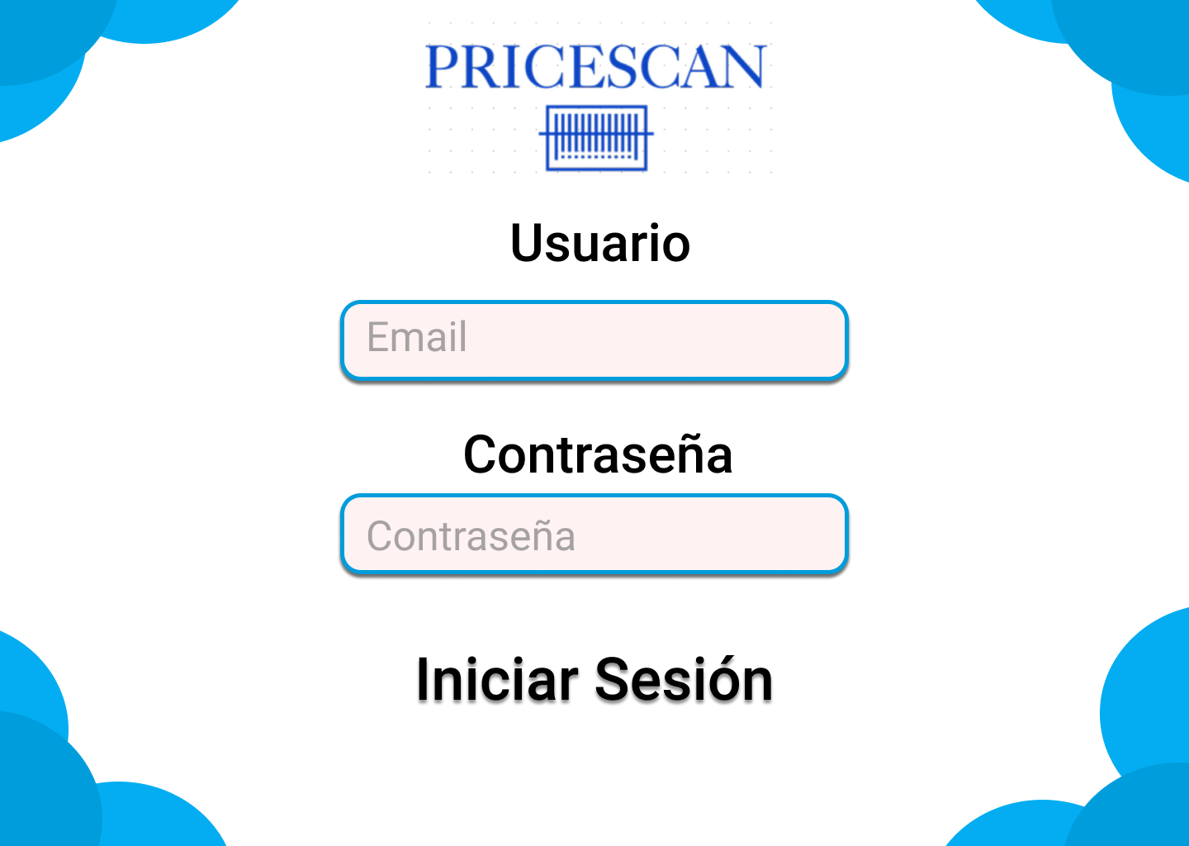

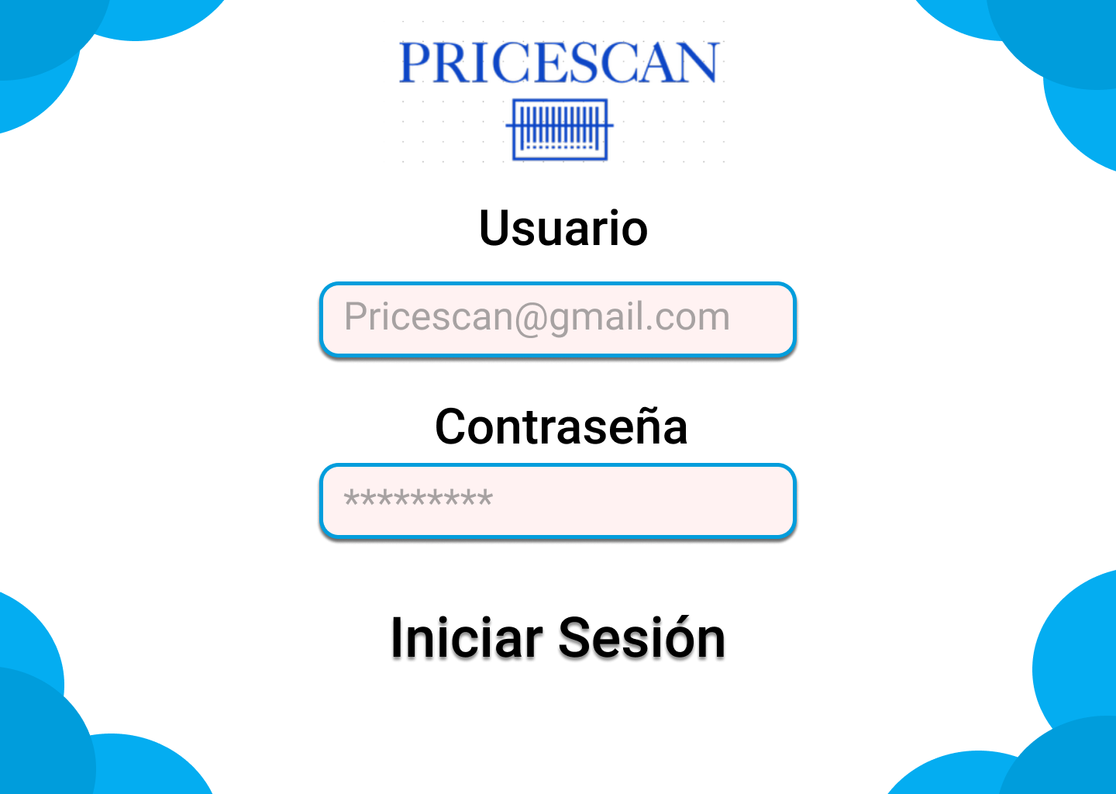

Pantalla donde se visualizan los productos y demás informacón

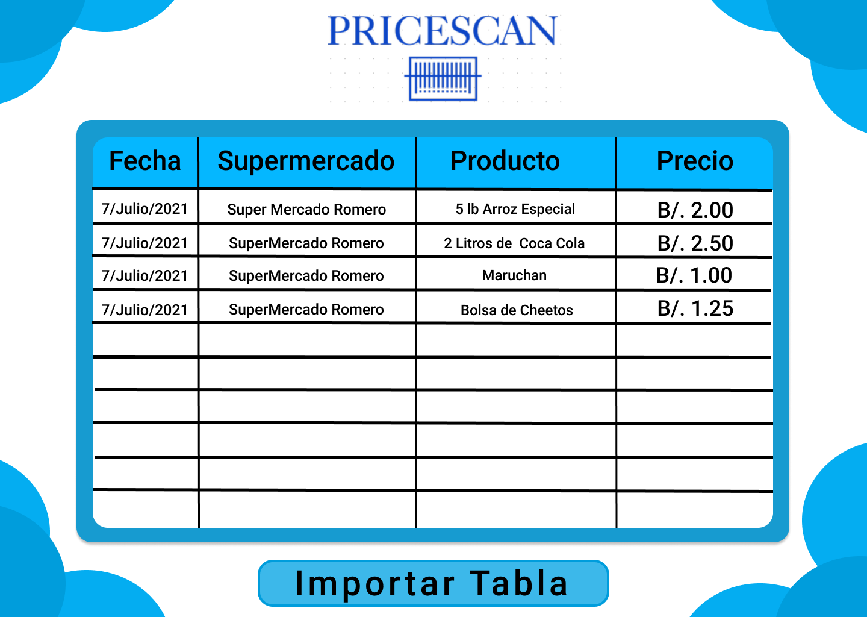

Pantalla donde se muestra la información exportada en Excel

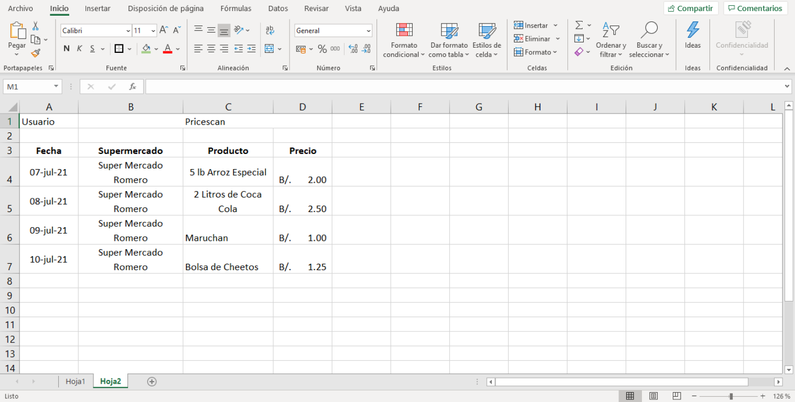

**Mockup**

Herramienta: <https://smartmockups.com>

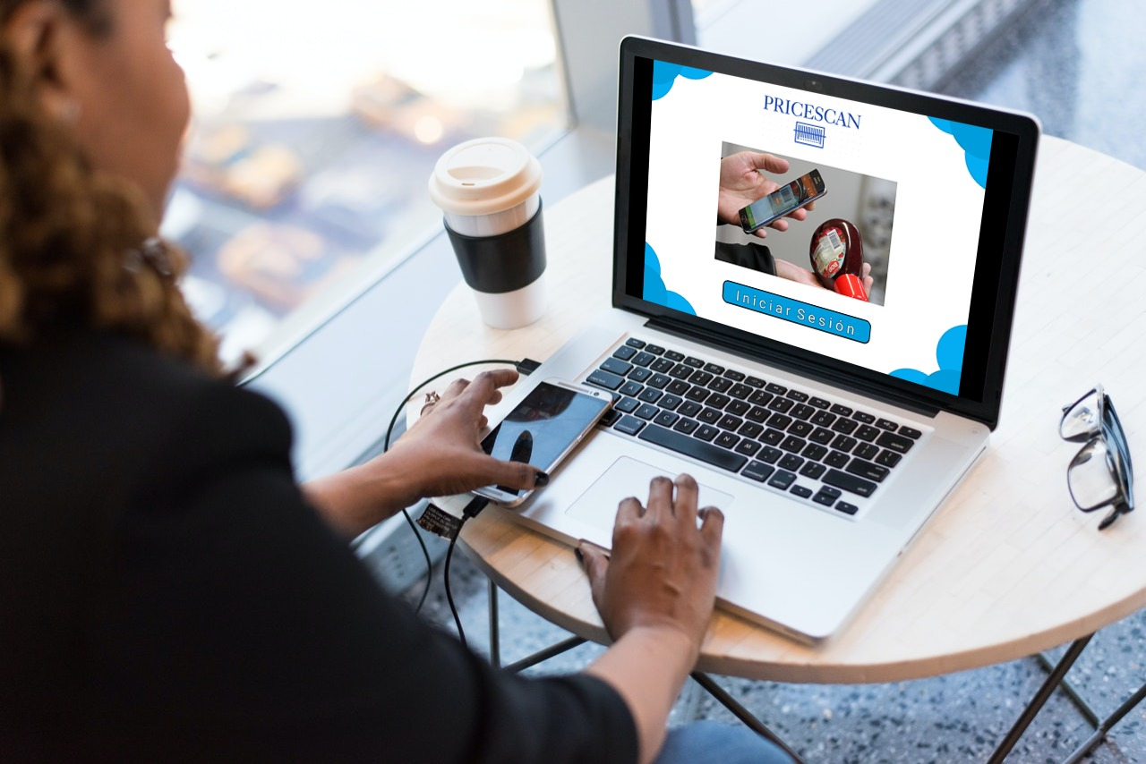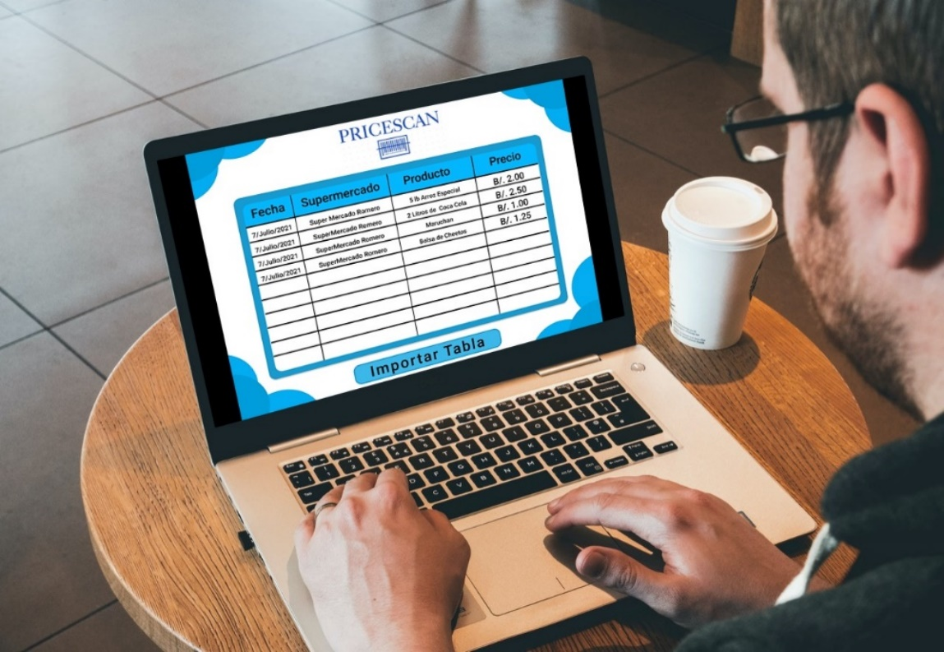

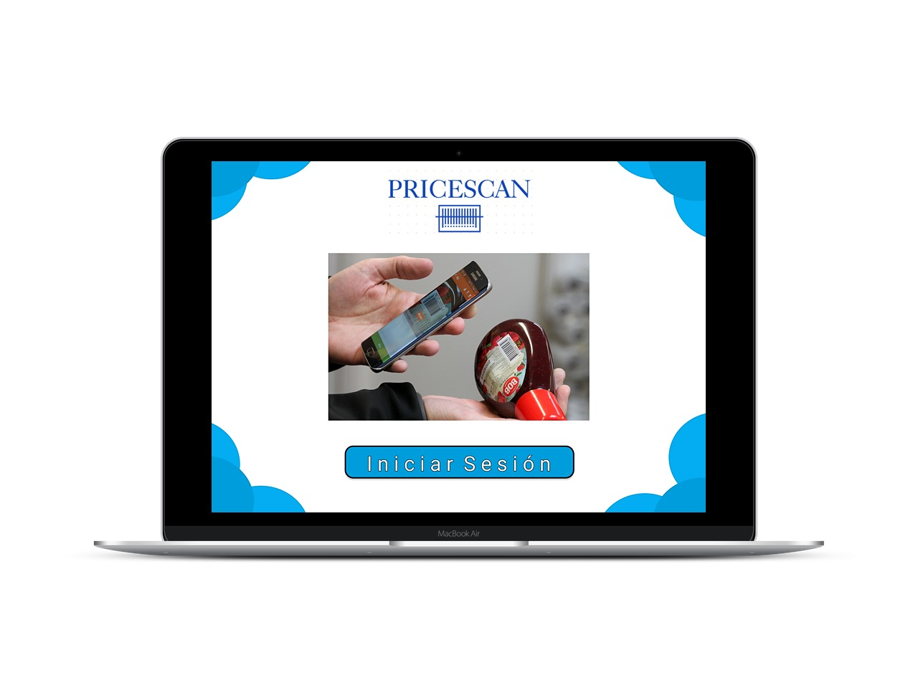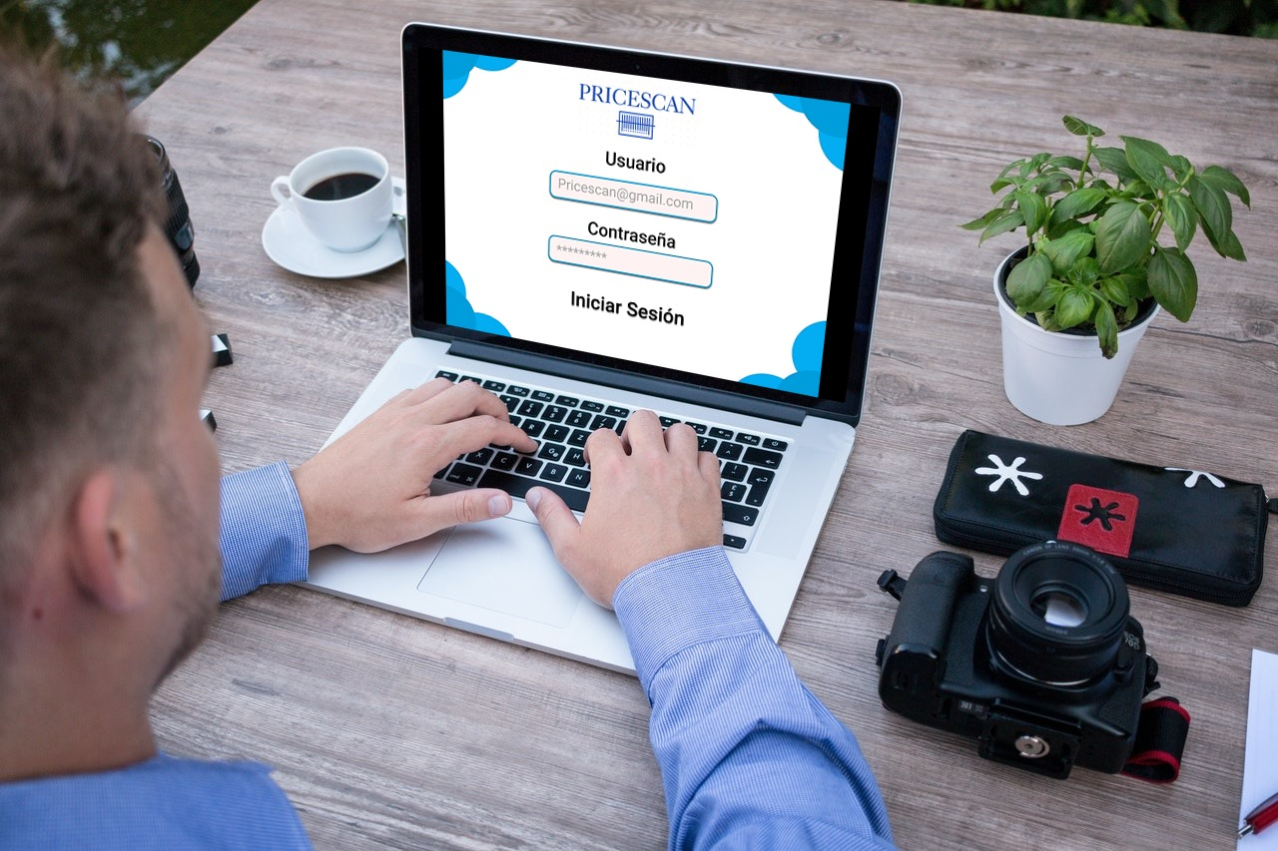

**Paleta de color:**

En esta sección podemos observar la paleta de colores que utilizamos en la elaboración de las diversas vistas de nuestro proyecto, este se compone mayormente por una sección monocromática del azul.

Escogimos el color azul ya que es uno de los colores más comunes y versátiles. Generalmente se usa para transmitir confianza, seguridad y estabilidad, mientras que el azul marino u oscuro es muy popular en ambientes corporativos, dado que se percibe como un color serio, conservador y que representa cualidades profesionales.

**Requerimientos para la Base de datos**

* Correo del usuario
* Fecha
* Supermercado
* Productos
* precio